Załącznik 1

**Popatrzcie na historyjkę obrazkową „Od ziarenka do bochenka”**

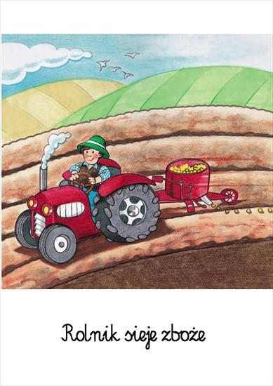 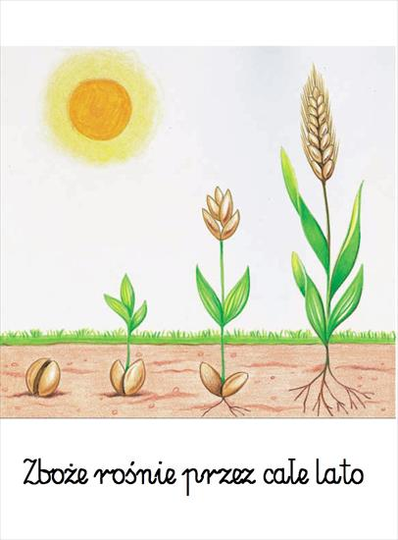

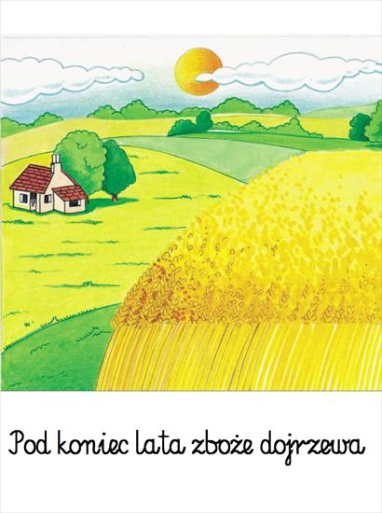 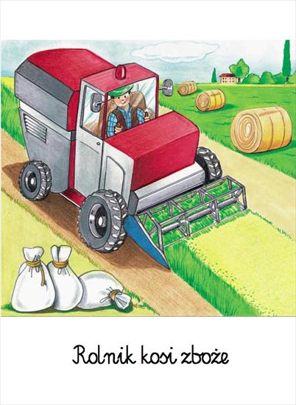

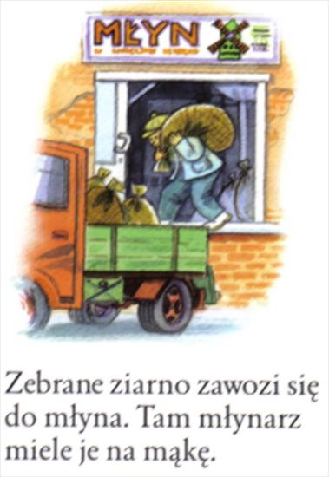 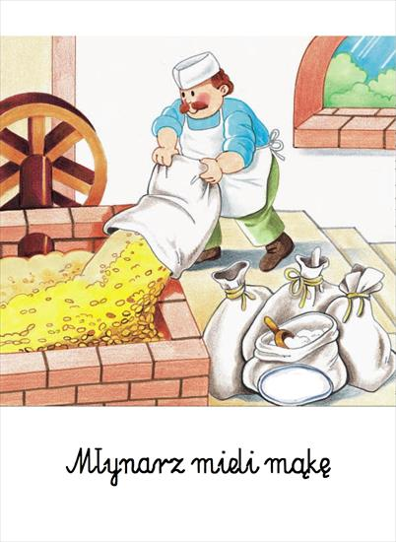

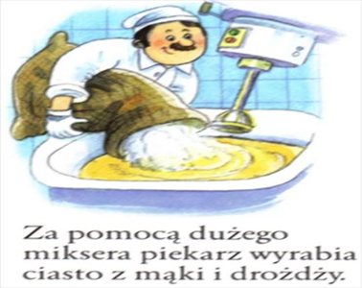 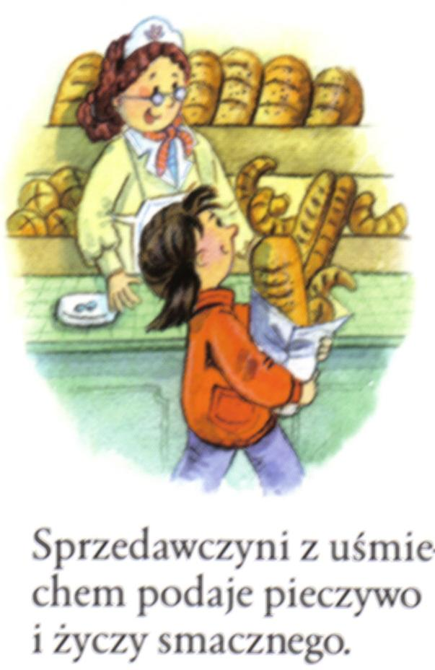

Zobacz jak dużo pracy kosztuje rolnika, młynarza i piekarza żebyśmy mogli codziennie jeść smaczny chleb.



Czy wiesz, jakie rodzaje zbóż najczęściej wysiewane są na polach?

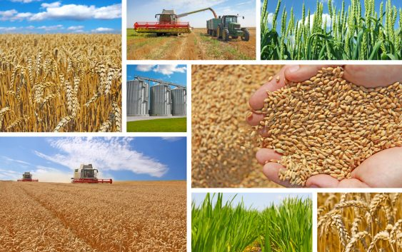

Zwróćcie uwagę czym różnią się zboża od siebie, a jakie mają cechy podobne?

